Fisk i merer
Denne uken skal vi annalysere hvordan det går på oppdrettanleggene i Norge. Det første vi i gjør, er å importere datasettene vi trenger fra tidytuesday sin server. De to datasettene monthly_losses_data.csv og monthly_morality_data.csv viser henholdsvis antall fisk som rømmer fra opdrettsanleggene og antall fisk som dør i oppdrettanleggende. For å gjøre datasettene enkle å jobbe med, leser jeg dem inn som csv-filer.
library(tidyverse)
library(tidytuesdayR)
library(workflows)
library(xgboost)
library(tidymodels)
set.seed(670)
data_fish <- tidytuesdayR::tt_load(2026, week = 11)
mortality_raw <- data_fish$monthly_mortality_data
losses <- ( data_fish$monthly_losses_data)
mortality <- (data_fish$monthly_mortality_data)

Trening av modellen
Det første vi ønsker å finne ut av, er hva som skjer med de fiskene som ikke blir til middagsmat (fiskene som tapes i merene). Dette er lagret i variablen losses. Variablene dead, discardet, escaped og other forteller oss henholdsvis antall fisk som har dødd, blitt kastet, rømt eller annet. Vi fremstiller de ulike måtene ved et søylediagram
arsak_losses <- losses |> #setter inn de cellene jeg trenger
mutate(frekvens_dead = dead/losses, frekvens_discarded = discarded/losses, frekvens_escaped = escaped/losses, frekvens_other = other/losses)|>
select( frekvens_discarded,frekvens_escaped,frekvens_other, frekvens_dead)|>
pivot_longer(cols = starts_with("frekvens_"), #gjør tabellen lang
names_prefix = "frekvens_",
names_to = "Type",
values_to = "Frekvens")|>
drop_na() |> #dropper alle rader som mangler informasjon
ggplot(aes(x = Type, y = Frekvens)) + #lager et soylediagram
geom_col() +
labs(title = "Hvordan forsvunnene fisker forsvinner") +
scale_x_discrete(labels = c("Dod","Kastet","Romt","Annet"))
arsak_losses
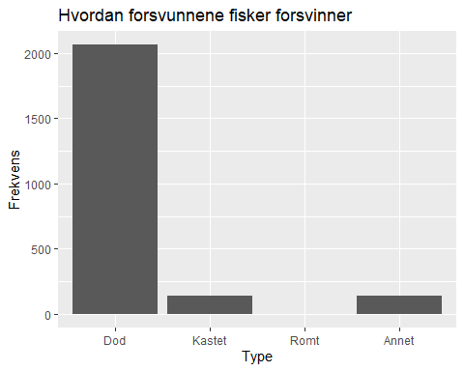
Vi ser dessverre at mesteparten av fisken vi ikke får på bordet ikke har rømt til et bedre liv i nordsjøen, men har omkommet uten å bli våre ganers glede.
Nå ønsker vi å trene masksinen vår til å predikere median dødlighet for en fisk. Forklaringsvariablene våre er måned, art og geo_group. Vi bruker både enkel linjær regresjon, random forest og XGboost for å trene modellen. Vi sammenligner de kvadrerte reusidalene fra de ulike modellene, for å finne hvilken model som predikerer dataen best.
mortality <- data_fish$monthly_mortality_data |>
mutate(date = as.factor(month(as.Date(date)))) |>
mutate(species = as.factor(species))|>#gjør måned observasjonen har skjedd i til en forklaringsvaribel
select(species,date,median) #sorter bare med de relevante kolonnene vidre
#Deler datasettet i to, der vi har en del for trening, og en del for å teste modellene våre
mortality_delt <- initial_split(mortality, 0.8)
trening_fisk <- training(mortality_delt)
kontroll_fisk <- testing(mortality_delt)
#setter opp en recipe, for å lage responsvariablene vi trener settet på
rec_fisk <- trening_fisk |> #vi oppretter recipen på treningsettet
recipe(median ~ .)|>
step_dummy(all_nominal_predictors())
wf <- workflow() |> #Det er samme grunn-workflow for alle modellene
add_recipe(rec_fisk)
#Setter nå opp ulike regresjonsmodeller å trene maskinen på datasettet vårt
lm_model <- linear_reg(mode = "regression") |>
set_engine("lm")
rf_model <- rand_forest(mode = "regression")|>
set_engine("ranger")
xg_model <- boost_tree() |> #xg-boost bruker det samme som random forest, men det opprettes nye trær som reduserer reusidalene fra de forrige trærne
set_engine("xgboost")|>
set_mode("regression")
wf_lm <- wf |>
add_model(lm_model)|> #legger til den linjære modellen
fit(trening_fisk) #trener modellen på treningsdataen vår
wf_rf <- wf |>
add_model(rf_model)|>
fit(trening_fisk)
wf_xg <- wf |>
add_model(xg_model) |>
fit(trening_fisk)
oppsumerende <- kontroll_fisk |>
mutate(p_lm =predict(wf_lm, kontroll_fisk)$.pred)|>
mutate(p_rf = predict(wf_rf, kontroll_fisk)$.pred) |>
mutate(p_xg = predict(wf_xg, kontroll_fisk)$.pred)|>
select(median, p_xg,p_lm,p_rf)|>
pivot_longer(cols = -median,
names_prefix = "p_",
names_to = "model",
values_to = "predict")|>
mutate(error = (predict-median)**2)|> #kvadrerte reusidaler
summarise(MSE = mean(error), .by = model)
oppsumerende
# A tibble: 3 × 2
model MSE
<chr> <dbl>
1 xg 0.0688
2 lm 0.0762
3 rf 0.0718
Vi ser at den linjære modellen har en høyere reusidal-kvadratsum enn xg-boost og random forest. Grunnen til dette er at det er et komplekst datasett,
Av MSE for de ulike metodene for maskinlæring ser vi at MSE for XGboost og Random forest er lavere enn for linjær regresjon. Dette er fordi vi har et komplekst datasett med en ikke-linjær sammenheng mellom forklaringsvariablene, slik at vi trenger en mer fleskibel modell. Datasettet vi trener modellen på inneholder 1400 rader (n = 1400), samt få prediksjonsfaktorer (p =3). Dette gjør datasettet mindre utsatt for overtilpassing, som er en risiko ved mer fleksible regresjonsmodeller.
Vi ser også at XGboost har noe lavere MSE enn random forest, som forteller oss at det minsker den reusidale kvadratsommen å å bygge trærne sekvensielt, basert på reusidalene fra de forrgje trærne, mot å opprette alle trærne parallelt.
XGBoost og Random Forest har lavere MSE på testsettet enn den lineære modellen. Dette kan tyde på at de trebaserte modellene fanger opp sammenhenger i dataene som den lineære modellen ikke fanger opp like godt.
wf_lm
══ Workflow [trained] ══════════════════════════════════════════════════════════
Preprocessor: Recipe
Model: linear_reg()
── Preprocessor ────────────────────────────────────────────────────────────────
1 Recipe Step
• step_dummy()
── Model ───────────────────────────────────────────────────────────────────────
Call:
stats::lm(formula = ..y ~ ., data = data)
Coefficients:
(Intercept) species_salmon date_X2 date_X3 date_X4
0.799641 -0.095937 -0.018859 0.006432 -0.051923
date_X5 date_X6 date_X7 date_X8 date_X9
-0.163840 -0.243707 -0.222073 -0.109883 -0.059970
date_X10 date_X11 date_X12
-0.083019 -0.117518 -0.033409
Det vi ser, er at dersom det er en laks, så øker median dødlighet. I tilegg ser vi at median dødlighet er lavere om sommeren enn om vinteren.

Tidsseriedata for når fisken dør
Vi ønsker å vite om vi har blitt bedre på å ta vare på fisken vår, altså om dødligheten i merene har gått ned. Vi plotter derfor de ulike kvantilene (om vi har redusert )
tidsserie <- mortality_raw |>
select(date,median,q3,q1)|>
drop_na() |>
pivot_longer(cols = -date,
names_to = "Kvantil",
values_to = "Verdi") |>
mutate(Kvantil = as.factor(case_when(Kvantil == "median" ~ 0.5,
Kvantil == "q1" ~ 0.25,
Kvantil == "q3" ~ 0.75))) |>
ggplot(aes(x = date, y = Verdi, color = Kvantil)) +
geom_smooth()
tidsserie
`geom_smooth()` using method = 'gam' and formula = 'y ~ s(x, bs = "cs")'
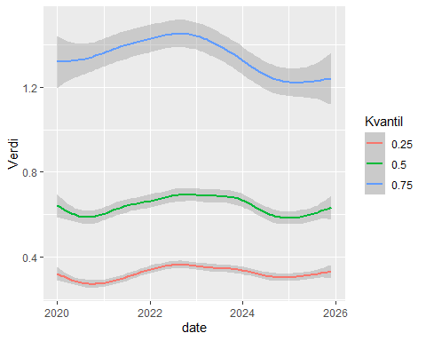
Vi ser av plottet at median og nedre kvantil for median dødlighet har ligget stabilt siden vi begynte å måle, mens vi har hatt en reduksjon i øvre kvantil. Under maskinlæringen så vi en sammenheng mellom median dødlighet og hvilken måned det var på året. Derfor er det intressant å se om dette er en sekvensiell sammenheng mellom disse.
periodisk <- mortality_raw |>
select(date,median,q3,q1)|>
drop_na() |>
mutate(date = (month(date)))|>
summarise(Verdi_25 = mean(q1), Verdi_50 = mean(median), Verdi_75 = mean(q3),.by = date) |>
pivot_longer(cols = -date,
names_prefix = "Verdi_",
names_to = "Kvantil",
values_to = "V") |>
mutate(Kvantil = as.factor(case_when(Kvantil == "50" ~ 0.5,
Kvantil == "25" ~ 0.25,
Kvantil == "75" ~ 0.75))) |>
ggplot(aes(x = date, y = V, color = Kvantil)) +
geom_line() +
scale_x_continuous(breaks = c(1,3,5,7,9,11) ,label =c(1,3,5,7,9,11)) +
labs(x = "maned (1 er januar, 12 er desember)", y = "dødlighet", title = "Periodisk variasjon av dodligheten")
periodisk
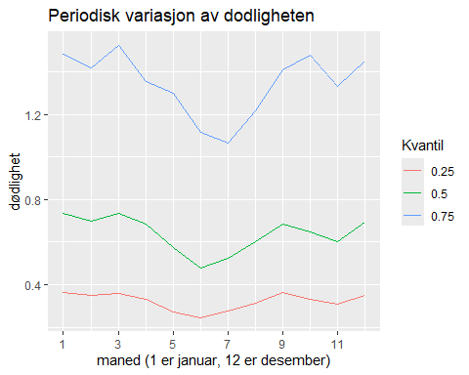
Vi ser av plottet at det stemmer med slik maskinlæringen er, at det er en periodisk lavere dødlighet om sommeren. skibedy out

